**ID2 Report**

**사용자 매뉴얼**

2021년 3월

**INDEX**

1 설치 3

1.1 프로그램 설치 3

1.2 프로그램 실행 3

2 프로그램 사용 방법 4

2.1 프로젝트 선택 4

2.2 Report 출력 실행 6

# 설치

## 프로그램 설치

* Next를 눌러 설치하면 됩니다.

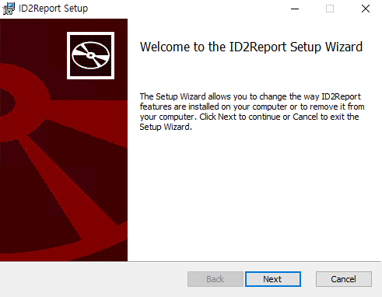

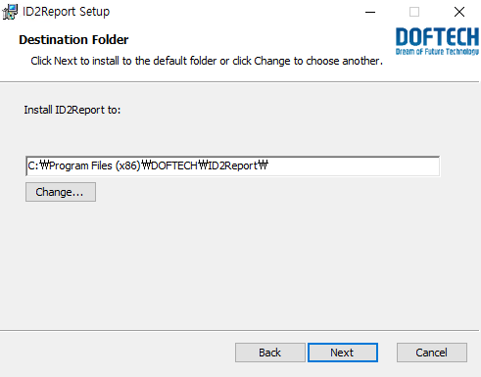

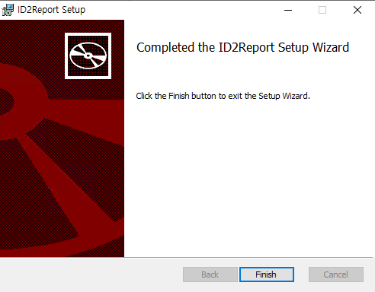

## 프로그램 실행



* 바탕화면의 ID2Report 아이콘을 더블 클릭합니다.

# 프로그램 사용 방법

## 프로젝트 선택

* 프로젝트를 선택합니다.

**프로젝트 목록은 ID2에서 연결한 이름만 출력됩니다.**

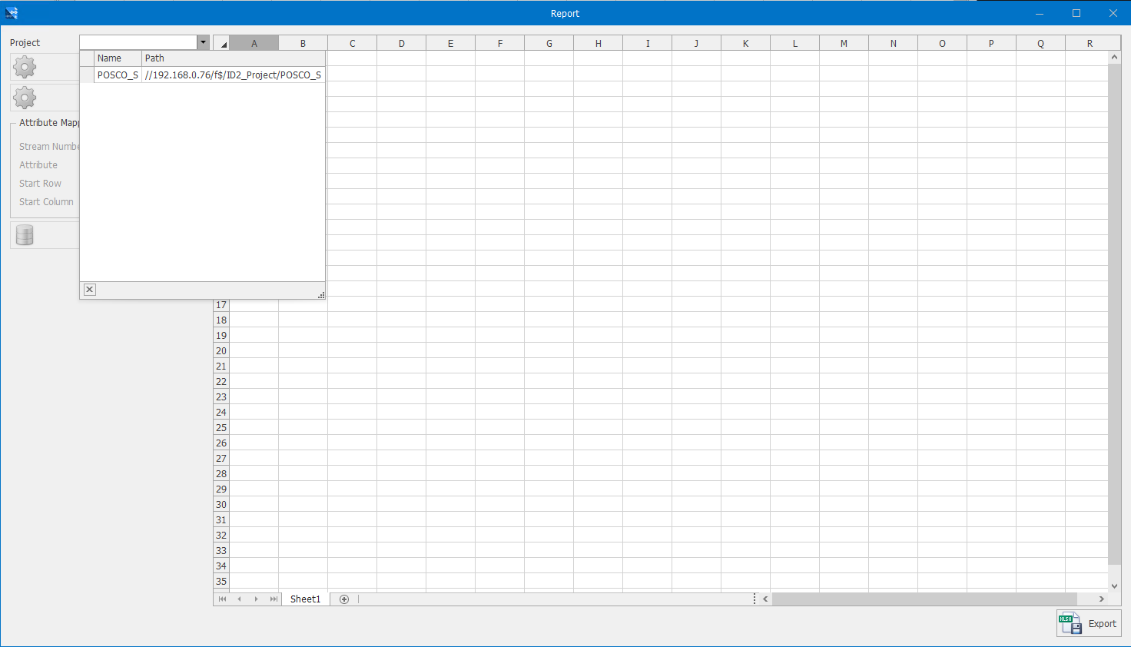

* Symbol Setting을 합니다.
  + Report에서 출력 대상이 될 Symbol을 설정합니다.
  + Symbol 목록은 ID2에 등록된 Symbol입니다.

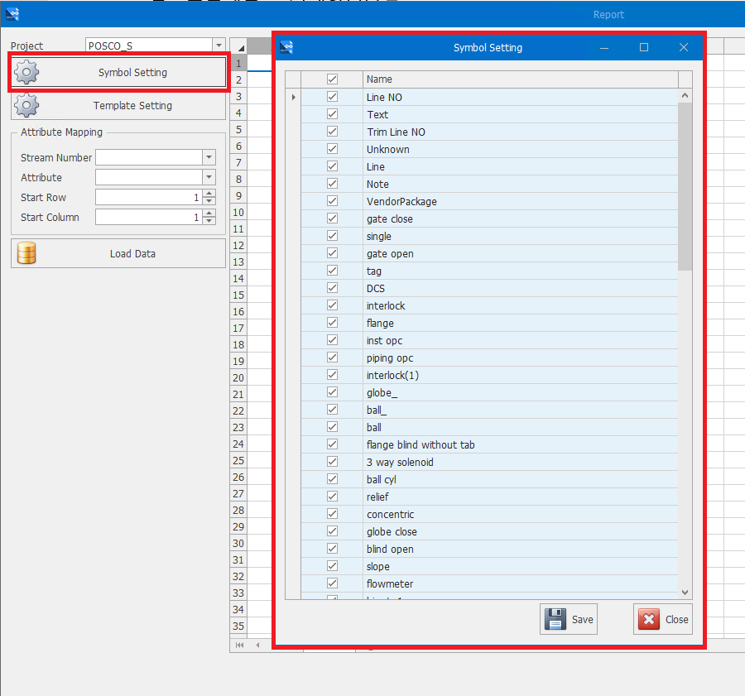

* Template를 설정합니다.
  + Template 이름을 지정합니다.  
    Template 이름은 Excel Sheet이름입니다.
  + Item Name을 설정합니다.  
    Item Name은 특정 Attribute에 입력된 Item 구별 값이며, Template(Sheet)에 입력됩니다.  
    ex) Template 이름 CV, Item Name 종류 LV, PB, PCV, FV, FCV 등

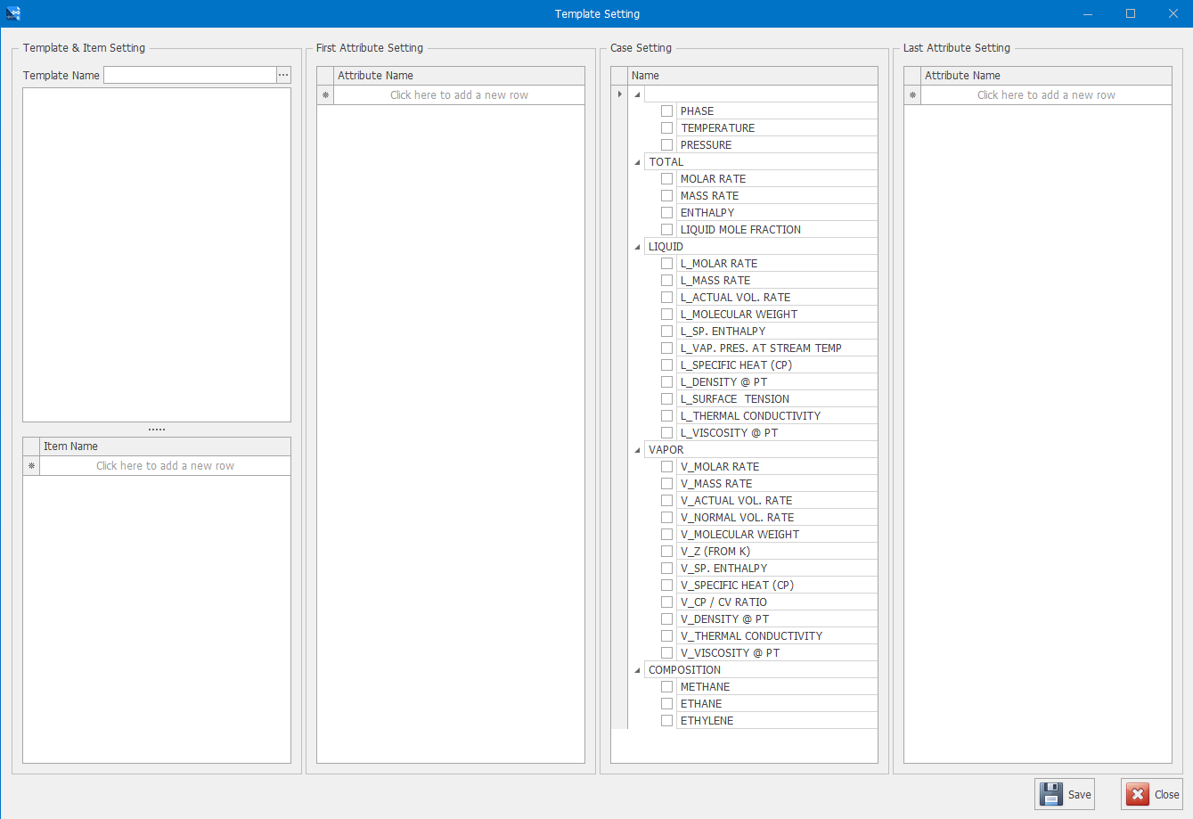

* + Item들의 속성을 설정합니다.

First Attribute Setting : Excel Sheet 첫번째 Group에 속한 Attribute입니다.  
Case Setting : Excel Sheet 두번째 Group에 속한 Attribute입니다.

Last Attribute Setting : Excel Sheet 세번째 Group에 속한 Attribute입니다.

* + First, Last Attribute는 ID2에 등록된 Attribute를 설정해주며, Case Setting에서는 선택한 Case Attribute만 출력됩니다.
* Attribute Mapping 및 Start Row, Column 설정
  + Stream Number : ID2 속성 중 Stream Number를 의미하는 Attribute를 선택합니다.
  + Item Attribute : ID2 속성 중 Item 구별 Attribute를 선택합니다. (Template의 Item Name 값의 속성)
  + Start Row : Excel Report의 시작 Row를 설정합니다.
  + Start Column : Excel Report의 시작 Column을 설정합니다.

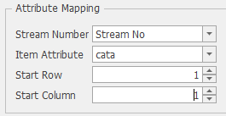

## Report 출력 실행

* Load Data를 클릭하여 Report를 출력합니다.



* Export를 클릭하여 Report 결과물을 Excel로 출력합니다.

